Análise de Dados de Ecommerce

Dados baseados no mês de Outubro:
Obs.: para demais meses, entrar em contato com https://github.com/maabenako

🧠 Interpretação dos clusters:

Cluster 0 (azul)
- Baixo total gasto e baixo gasto médio
- Provavelmente são clientes novos, esporádicos ou de baixo poder de compra
- Pode incluir visitantes que compram barato ou raramente

Cluster 2 (verde)
- Gasto médio mais alto, mas ainda com total gasto mais baixo
- Pode representar:
  - Clientes que compram menos vezes, mas gastam mais por compra
  - Ou clientes recentes com ticket alto
- Potenciais VIPs em desenvolvimento

Cluster 1 (laranja)
- Maior dispersão e valores extremos de total gasto
- Inclui clientes que:
  - Compram com mais frequência
  - Podem gastar muito ao longo do tempo (clientes leais)
  - Alguns podem ter gasto altíssimo (outliers, tipo atacadistas ou compras corporativas)

💎 Possíveis ações por cluster:
Cluster | Perfil | Estratégia recomendada
0 | Baixo valor, baixo engajamento | Campanhas de incentivo, cupons de entrada
2 | Alta média, baixo total | Programas VIP, recompensas por frequência
1 | Alto total, médio ticket | Fidelização, exclusividade, retenção

💠 Resumão das entregas que vamos trabalhar:
- 📍 Ver os centroides dos clusters
  - Saber quem é o cliente médio de cada grupo
  - Ajuda a identificar onde vale mais investir e como personalizar campanhas
- 🕒 Analisar event_time por cluster
  - Entender quando os clientes mais valiosos interagem
  - Comparar com os eventos view, cart, purchase
  - Buscar padrões e causalidade: horário influencia na conversão?
- 🛒 Carrinho → Compra
  - Quantos clientes que colocaram no carrinho realmente compraram?
  - Quanto tempo demoraram entre cart e purchase?
- ⏱️ Abandono de carrinho
  - Quanto tempo, em média, os produtos ficaram no carrinho?
  - Perfil dos clientes que abandonaram (churn)
- 📊 Relação entre tempo de carrinho e conversão
  - Existe um “sweet spot” de tempo que favorece compra?
  - Quanto mais tempo no carrinho, maior ou menor a chance de comprar?

📊 Colunas disponíveis nos parquet limpos:
Coluna | Tipo de dado | Uso possível
event_time | string (datetime) | 🕒 Analisar horário de interações e compras
event_type | categórico | 📌 Saber se foi view, cart, purchase
product_id | numérico | 🔍 Identificar produtos específicos
category_id | numérico (ou string) | 📦 Análises por categoria
brand | categórico | 🛍️ Ver marcas mais vistas/compradas
price | numérico (float) | 💸 Somar valores e calcular ticket médio
user_id | numérico | 👤 Agrupar ações por cliente
user_session | string (UUID) | 🧭 Ver sequências de ações numa mesma sessão

💠 Interpretação dos Centroides por Cluster:
Cluster | Total Gasto 🛒 | Gasto Médio 💰 | Nº de Compras 🛍️ | Perfil
0 | R$ 2.210 | R$ 199 | 10 compras | 🧊 Clientes comuns – muitos, mas gastam pouco
2 | R$ 6.715 | R$ 940 | 8 compras | 💼 Clientes premium – menos compras, mas caras
1 | R$ 43.849 | R$ 341 | 145 compras | 👑 Clientes ultra valiosos – fiéis e lucrativos

💎 Resumo dos Clusters:
Cluster | Perfil | Total Gasto | Gasto Médio
0 | 🧊 Base grande e barata | R$ 2.210 | R$ 198
1 | 👑 VIPs fiéis e engajados | R$ 43.849 | R$ 341
2 | 💼 Compras pontuais e caras | R$ 6.715 | R$ 940

Resumo Estatístico:
Métrica | Valor
🕒 Hora mais comum de compra (Cluster 0) | 08h da manhã
🕒 Hora mais comum (Clusters 1 e 2) | 09h da manhã
🛒 Taxa de conversão do carrinho | 52,40%
⏱️ Tempo médio até a compra | ~4 minutos
❌ Tempo estimado no carrinho dos churns | 30 minutos (default)
📉 Correlação tempo × preço | -0.0069 (p-valor 0.0000)

Interpretação do gráfico:

✅ 1. Distribuição correta no eixo X
- Após o tratamento do script, passamos a ignorar os tempos negativos (quando purchase acontece antes de cart já que não faz sentido e trata-se de um provável bug) só temos valores positivos, o que faz sentido: primeiro adiciona, depois compra.

📉 2. Correlação negativa (quase nula)
- A correlação de -0.0069 indica que não existe relação relevante entre o tempo no carrinho e o preço do produto.
- Mesmo com p-valor 0.0000 (estatisticamente significativo), a força da correlação é desprezível.

📌 3. Compras rápidas dominam
- A imensa maioria dos pontos está concentrada entre 0 a 2000 segundos (~33 minutos).
- Isso mostra que os clientes geralmente não demoram muito para comprar após adicionar ao carrinho.

🧊 4. Churns estimados com mais tempo (30min)
- Como o tempo médio de quem converteu é 4 min, e o estimado para churns é 30 min, pode haver um ponto de corte natural: após 15-20 minutos sem comprar, a chance de churn aumenta.

👑 5. Clusters VIPs (1 e 2) se misturam bem nos tempos curtos
- Não há evidência de que clientes mais valiosos precisem de mais tempo para decidir.
- Eles também compram rápido, mesmo itens caros.

💡 O que isso te permite fazer?
- Automatizar campanhas de recuperação de carrinho com base no tempo (ex: acionar alerta após 10 minutos)
- Criar modelos preditivos de churn baseados no tempo desde o cart
- Focar em melhorar UX e checkout, já que a decisão é rápida e o atrito na finalização pode custar a venda
- Validar que valor do item não influencia no tempo de compra (bom para campanhas com produtos de alto ticket)

Marcas mais vistas por cluster
Cluster | Top Marcas Vistas | Insights
0 | Samsung, Xiaomi, Apple, Huawei | 🧊 Base popular, foco total em eletrônicos e celulares.
1 | Samsung, Xiaomi, Apple, Huawei, Lucente | 💼 Público forte e consistente em tech, mas Lucente aparece aqui já como diferencial.
2 | Apple, Samsung, Xiaomi, Acer, Huawei | 👑 Alta concentração de Apple = perfil premium.

🛒 Marcas mais adicionadas ao carrinho
Cluster | Destaques no Carrinho | Insights
0 | Samsung, Xiaomi, Apple | Carrinhos cheios de marcas acessíveis e confiáveis.
1 | Samsung, Apple, Xiaomi | Público de maior valor já começa a converter Apple em força.
2 | Apple, Samsung, Xiaomi | Mesmo com menor volume, foco em produtos de alto valor unitário.

✅ Marcas mais compradas
Cluster | Top Compras | Insights
0 | Samsung, Apple, Xiaomi, Huawei | Cluster de massa que também compra — fidelidade a marcas tech.
1 | Apple, Samsung, Xiaomi, Huawei | Público de alto valor que entrega retorno real em Apple.
2 | Apple, Samsung, Xiaomi, Acer | Poucos, mas certeiros. Ticket médio alto. Lucente começa a aparecer com força em 1.

📌 Observações finais
- Apple reina soberana nos clusters 1 e 2. Invista em campanhas VIP para esse público.
- Samsung tem forte penetração em todos os clusters — excelente para ações amplas.
- Lucente e Cordiant aparecem apenas após o filtro de 'unknown', o que é ótimo! Agora dá pra mapear marcas menores em ascensão sem ruído.
- Xiaomi e Huawei têm bom desempenho geral — ideais para quem busca custo-benefício.

📆 1. Previsão de Vendas por Mês (séries temporais agregadas)
Vamos:
- Agrupar compras por mês (event_time)
- Contar quantidade de compras
- Usar Prophet ou Darts para prever próximos meses

Lembrando que temos apenas dois meses de dados, então os resultados foram:

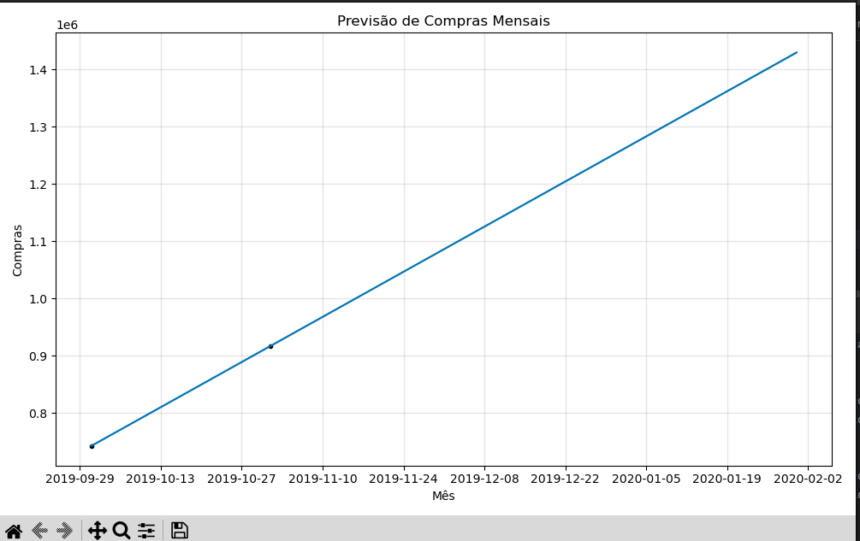

Possíveis causas do crescimento reto:
- Poucos dados de entrada
  - O Prophet (ou qualquer modelo de forecast) precisa de pelo menos uns 3 a 4 pontos mensais (ou mais) para capturar sazonalidade, tendência real e variação.

Com apenas dois meses de dados, o Prophet não consegue captar nenhuma sazonalidade ou flutuação real, então ele literalmente faz o que sabe: uma reta ligando os dois pontos. O modelo pensa algo tipo:
“Ah, compraram 900 mil em outubro e 1 milhão em novembro? Então em dezembro deve ser 1.1 milhão. Fácil.”

💡 O que fazer agora:
Esperar mais meses, agregar dados para reprocessar o modelo.

📊 LTV dos dois meses:

Cluster | 💰 LTV Médio | 💡 Interpretação
0 | R$ 317,39 | Baixo valor de vida (talvez iniciantes ou usuários esporádicos)
1 | R$ 1.013,22 | Médio-alto, compradores mais engajados
2 | R$ 1.155,78 | Top compradores — clientes VIP

